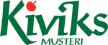

PRESSINFORMATION April 2011

Kiviks musteri lanserar äppelvin i systembolagets fasta sortiment

Äntligen är det dags för ett äppelvin i Systembolagets fasta sortiment. Den 1 april lanserades

Kiviks Musteri Äppelvin i Systembolagets butiker. Det är ett halvtorrt, fruktigt vin med frisk äppel- smak som passar bra till lättare maträtter eller som aperitif.

Kiviks Musteri och äpplen har en naturlig koppling. I fyra generationer har äppelodlingarna på Österlen varit basen för musteriets produktion. Och tillverkningen sker fortfarande på den ursprungliga platsen, mitt bland äppelodlingarna, bara ett stenkast från Stenshuvuds Nationalpark och Östersjön. Här tillverkas allt från must till cider och fruktviner.

Kiviks Musteri Äppelvin är ett halvtorrt fruktvin med en frisk äppeldoft. Smaken är fylld med naturliga äppel- aromer med en balanserad syra. Kiviks Musteri Äppelvin passar perfekt till lättare fisk- & kycklingrätter, sommarbuffén eller smakstark asiatisk mat. Perfekt som aperitif tillsammans med rostade mandlar eller bara som det är.
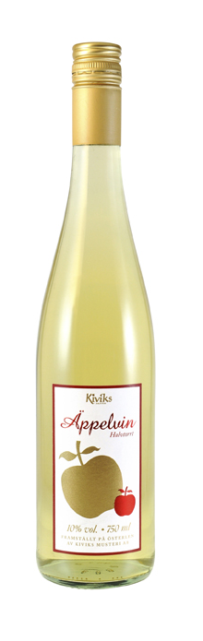

- Äppelvin kommer fortsätta att vara en ganska liten produkt, men för oss är det viktigt att bevara och utveckla det hantverkskunnande som är basen för all vår produktion här på Kiviks Musteri, säger Katja Hansson, produktchef Kiviks Musteri.

Kiviks Musteri Äppelvin får efter jäsningsprocessen, som tar 3-4 veckor, lagras på ståltankar inne i Kiviks Musteris vinhus. Ståltankarna, tillsammans med en låg och jämn temperatur, bidrar till att bevara den friska och goda äppelsmaken.
Kiviks Musteri Äppelvin
Produktinformation
Vinproducent: Kiviks Musteri AB
Systembolagets art. nr: 11234-01
Flaska: 750 ml
Alkoholhalt: 10%
Pris kronor: 70 kr

För ytterligare information kontakta,
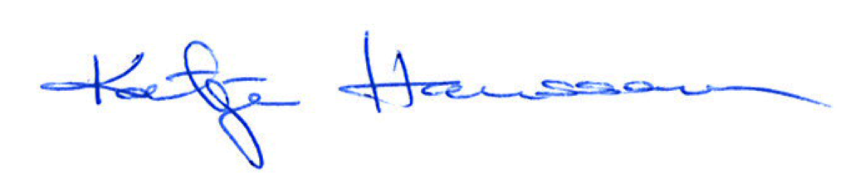

Katja Hansson
Produktchef
Kiviks Musteri AB
Tel: 0414-719 00 Mobil: 0708-88 77 90
E-mail: katja.hansson@kiviksmusteri.se

För bilder: http://www.kiviks.se/press.
Kiviks Musteri på MyNewsdesk: http://www.mynewsdesk.com/se/pressroom/kiviks_musteri_ab
Kiviks Musteri AB drivs av fjärde generationen Åkesson. Musteriet ligger kvar på sin ursprungliga plats, mitt bland äppelodlingarna på Österlen. I koncernen ingår bland annat varumärkena Kiviks Musteri, Åkesson och Åkesson Kronovalls Vinslott samt affärsområdet Kronovalls Vinslott.

